Давыдов В.А., Давыдов А.В.
Очистка сигналов от шумов методом эмпирической модовой
декомпозиции в диалоговом режиме

Введение
Под преобразованием Гильберта-Хуанга (Hilbert-Huang transform – HHT) обычно понимается эмпирическая модовая декомпозиция (EMD) нелинейных и нестационарных сигналов (процессов) и Гильбертов спектральный анализ (HSA). HHT не требует априорного функционального базиса, функции базиса получаются адаптивно непосредственно из данных процедурами отсеивания EMD. Метод был предложен Норденом Хуангом в 1995 с обобщением на анализ произвольных временных рядов коллективом соавторов в 1998 г. /1,2,3/.
Традиционные методы анализа данных предназначены, как правило, для линейных и стационарных сигналов и систем, и только в последние десятилетия начали активно развиваться методы анализа нелинейных, но стационарных и детерминированных систем, и линейных, но нестационарных данных (вейвлетный анализ, распределение Wagner-Ville и др.). Между тем, большинство естественных процессов и реальных физических систем в той или иной мере являются нелинейными и нестационарными. Необходимое условие корректного представления нелинейных и нестационарных данных заключается в том, чтобы иметь возможность формирования адаптивного базиса, функционально зависимого от содержания самих данных. Именно такой подход и реализуется в методе HHT. Однако полная адаптивность формирования базиса для ряда задач анализа данных создает определенные трудности. Так, например, в целом нестационарные сигналы могут содержать в своем составе локальные стационарные сигналы, которые было бы желательно отделять от других составляющих при сохранении их взаимной ортогональности.
1. Эмпирическая модовая декомпозиция (EMD)
Классический метод EMD основан на предположении, что любые данные состоят из различных режимов колебаний (колебательных процессов). Каждый режим, линейный или нелинейный, стационарный или нестационарный, представляет простое колебание, которое в определенной степени «симметрично» относительно локального среднего значения, а, следовательно, имеет экстремумы и нулевые пересечения.
Каждый из этих колебательных режимов может быть представлен функцией внутренней моды (intrinsic mode function - IMF) со следующим определением:
- Число экстремумов и число нулевых пересечений функции должны быть равными или отличаться самое большее на 1.
- В любой точке функции среднее значение огибающих, определенных локальными максимумами и локальными минимумами, должно быть нулевым.
IMF представляет собой колебательный режим, но вместо постоянной амплитуды и частоты может иметь переменную амплитуду и частоту, как функции времени. Любую функцию и любой произвольный сигнал можно разделить на семейство функций внутренних мод, придерживаясь изложенной ниже методики.
Для наглядности методику реализации EMD рассмотрим на примере разложения цифрового массива сигнала y(k), представленного на рис. 1.1 (непрерывная кривая, синий цвет). Сигнал смоделирован суммой трех нестационарных по амплитуде гармоник различной частоты и продлен на концевых участках (tp=4) для устранения ошибок преобразования на концевых интервалах обрабатываемого массива данных.
Алгоритм эмпирической модовой декомпозиции сигнала складывается из следующих операций его преобразования.
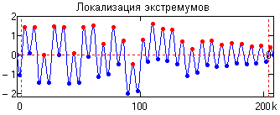
Рис. 1.1.
Операция 1. Идентифицируем по координатам и амплитудам все локальные экстремумы (максимумы и минимумы) сигнала. Группируем раздельно массивы векторов координат (номеров отсчетов) х_{max}(k) и соответствующих амплитудных значений у_{max}(k) максимумов, и аналогичные массивы векторов x_{min}(k) и y_{min}(k) минимумов всех выделенных экстремумов.
Операция 2. Кубическим (или каким либо другим) сплайном вычисляем верхнюю и нижнюю огибающие сигнала по выделенным максимумам и минимумам, как это показано на рис. 1.2 (красный и синий цвет соответственно). Определяем функцию средних значений m₁(k) между огибающими (черный цвет) и находим первое приближение к первой функции моды IMF:
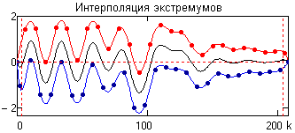
Рис. 1.2.

h₁(k) = y(k) – m₁(k). (1.1)
Операция 3. Повторяем операции 1 и 2, принимая вместо y(k) функцию h₁(k), и находим второе приближение к первой функции моды IMF – функцию h₂(k).

h₂(k) = h₁(k) – m₂(k). (1.2)
Аналогично находим третье и последующие приближения к первой функции моды IMF. По мере увеличения количества итераций функция m_{i}(k), равно как и функция h_{i}(k), стремится к неизменяемой форме. Критерием останова итераций является задание предела по нормализованной квадратичной разности между двумя последовательными операциями приближения, определяемой как
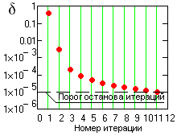
Рис. 1.3.

δ = Σ_{k} |h_{i-1}(k) - h_{i-1}(k)|² / Σ_{k} h_{i-1}(k)². (1.3)
Пример изменения значений δ в процессе итераций приведен на рис. 1.3. При пороге δ = 0.001 количество итераций, как правило, не превышает 6-8. Останов итераций может производиться и заданием максимального количества итераций (обычно в режиме "ИЛИ" с остановом по порогу δ).
Последнее значение h_{i}(k) итераций принимается за высокочастотную функцию моды с₁(k) = h_{i}(k) семейства IMF, которая непосредственно входит в состав исходного сигнала y(k). Это позволяет вычесть с₁(k) из состава сигнала и оставить в нем более низкочастотные составляющие (рис. 1.4):
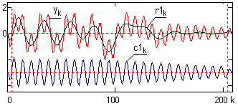
Рис. 1.4.

r₁(k) = y(k) – c₁(k). (1.4)
Функция r₁(k) обрабатывается как новые данные по аналогичной методике с нахождением второй модовой функции IMF – c₂(k), после чего процесс продолжается:

r₂(k) = r₁(k) – c₂(k), и т.д. (1.5)
Таким образом, достигается декомпозиция сигнала в n – модовом эмпирическом приближении в сумме с остатком r_{n}(k):

x(k) = c_{j}(k) + r_{n}(k) (1.6)
Остановка декомпозиции сигнала должна происходить при максимальном «выпрямлении» остатка, т.е. превращения его в тренд сигнала по интервалу задания. Практически процесс может прекращаться по следующим критериям:
- Остаток r_{n}(k) становится монотонной функцией без экстремумов.
- Компонент c_{j}(k) или остаток r_{n}(k) во всем интервале задания сигнала становятся несущественными по своим значениям или мощности по сравнению с сигналом.
- Заданием относительной среднеквадратической погрешности реконструкции по (1.6) без учета остатка r_{n}(k) .
- По мере увеличения количества функций IMF относительная среднеквадратическая погрешность реконструкции (без учета остатка) достаточно сложных и протяженных сигналов уменьшается, но, как правило, имеет определенный минимум. Это определяется попытками алгоритма разложить остаток на функции, частично компенсирующие друг друга. Соответственно, останов программы может выполняться, если следующая выделенная функция IMF увеличивает погрешность реконструкции.
- Если тренд сигнала известен или определен каким-либо другим методом, то останов может быть задан по определенному минимуму метрики тренда и остатка r_{n}(k).
Компоненты EMD практических сигналов обычно физически значимы и отображают различные физические процессы, сформировавшие сигнал.
На рис. 1.5 приведен пример полной декомпозиции сигнала с остановом по критерию 1. На верхнем графике рисунка приведен входной сигнал преобразования (красным) и сигнал обратной реконструкции суммированием функций разложения c_{i} (c1-c5).
Таким образом, входной сигнал y(k) в соответствии с выражением (1.6) раскладывается по адаптивному базису, полученному непосредственно из анализируемых данных эмпирическим методом. Он не определен аналитически, но удовлетворяет всем традиционным требованиям базиса. На основании проверки на модельных и опытных данных он является:
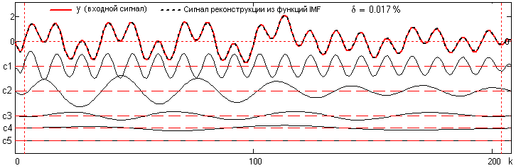
Рис. 1.5.
1) законченным и сходящимся (сумма всех функций IMF и остатка равна исходному сигналу и не зависит от критериев останова итераций при их выделении);
2) ортогональным (все IMF и остаток ортогональны друг другу);
Н. Хуанг утверждает также, что базис разложения является единственным. Но это утверждение можно считать спорным. Эмпирический процесс разложения сигнала в силу своей адаптивности неуправляем, по крайней мере, в настоящей форме. Даже монотональная локальная составляющая сигнала при определенном влиянии дестабилизирующих факторов (шумов, импульсных помех и т.п.) может при декомпозиции разделиться на две или три рядом расположенные функции IMF. Конечно, при суммировании этих функций такая локальная составляющая будет выделена полностью, но это потребует от пользователя определенных априорных знаний о составе сигналов и его локальных особенностей. Но отсюда следует, что априорные данные о составе сигнала, а равно и другие дополнительные данные о сигнале, полученные любыми известными методами до начала или в процессе выполнения EMD, могут быть использованы для управления процессом формирования базиса разложения с целью направленного выделения таких локальных составляющих.
2. Частотное отображение эмпирической декомпозиции шумовых сигналов
Шумы, сопровождающие полезную информацию в сигнале, в принципе, не относятся к типу колебательных в прямом смысле этого понятия. Но в то же время они полностью удовлетворяют приведенным выше определениям функций IMF. При распределении во всем частотном диапазоне входного сигнала и выполнении EMD, они распределяются по всем функциям IMF, что позволяет сформировать представление о частотном отображении процесса EMD в пространстве задания сигнала.
Рассмотрим характер EMD простейшего шумового сигнала – «белого шума». Белый шум является стационарным случайным процессом q(t), автокорреляционная функция которого описывается дельта - функцией Дирака, а спектральная плотность мощности шумов не зависит от частоты и имеет постоянное значение Wq(f) = σ², равное дисперсии значений q(t). Это идеализированный случайный процесс, но многие помехи в радиотехнике, в технике связи и в других отраслях техники рассматривают как белый шум, если эффективная ширина спектра сигналов много меньше эффективной ширины спектра шумов и спектральная плотность мощности шумов слабо изменяется в интервале спектра сигнала.
Понятие "белый шум" определяет только спектральную характеристику случайного процесса, а, следовательно, под это понятие подпадают любые случайные процессы, имеющие равномерный энергетический спектр и различные законы распределения. На рис. 2.1. Приведена гистограмма единичной реализации модельного «белого шума» y(k) в системе Mathcad (5000 отсчетов) с равномерным распределением отсчетов от -0.55 до +0.55 и дисперсией 0.1. Спектральную плотность мощности W_{y} модельной реализации шума можно посмотреть на рис. 2.5.
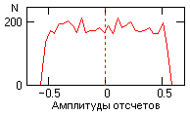
Рис. 2.1. Гистограмма шумов
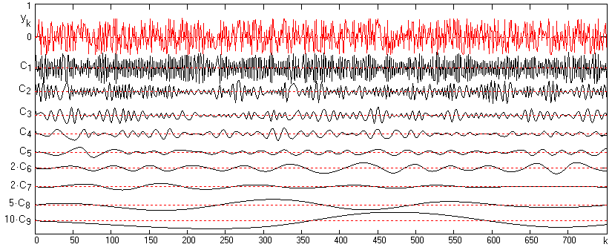
Рис. 2.2.
На рис. 2.2 приведен результат EMD модели y(k) шума на первых 750 отсчетах. Шумовой сигнал данной реализации был разложен на 12 функций IMF, первые девять из которых приведены на рисунке (4 последних функции в увеличенном масштабе). Останов процесса декомпозиции выполнен по минимуму погрешности реконструкции без учета остатка, процесс снижения погрешности при увеличении количества функций IMF приведен на рис. 2.3. Количество функций IMF в различных реализациях случайного сигнала изменяется от 8 до 14. Останов итераций при вычислении каждой функции IMF был установлен по относительному расхождению между последовательными итерациями с порогом 0.01%, при этом количество итераций для первых функций IMF превышает 10 и, как правило, постепенно снижается. Погрешность реконструкции с учетом остатка равна нулю. Вычислением скалярного произведения любых двух функций IMF можно убедиться в их взаимной ортогональности.
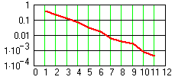
Рис. 2.3.
На рис. 2.4-А приведены гистограммы первых четырех IMF в сопоставлении с гистограммой входного сигнала y(k). Как следует из этих графиков, EMD изменяет плотности распределения выходных функций. Распределение первой IMF становится двумодальным с прогибом вниз на малых (близких к нулевым) амплитудах. Это объясняется тем, что для рядом расположенных однополярных импульсов при EMD выделяются экстремумы импульсов большей амплитуды, которые и отсеиваются в первую функцию IMF. При вычитании этой функции из входного сигнала распределение оставшейся части шумов становится близким к гауссовому с нулевым средним значением и резким сокращением рядом расположенных однополярных импульсов. На отборе всех последующих IMF этот фактор уже не сказывается, и они имеют распределение, близкое к гауссовому, а рядом расположенные однополярные импульсы воспринимаются, как более низкочастотные составляющие шума. Статистика последовательной реконструкции шумового сигнала частично показана на рис. 2.4-В.
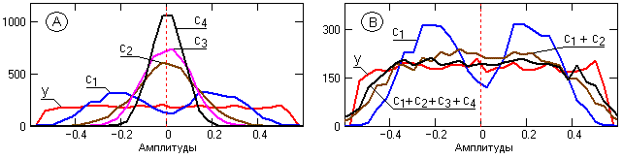
Рис. 2.4.
Проверка процесса EMD на шумовых сигналах с другими законами распределения (Гаусса, Пуассона и пр.) показала, что качественный характер процесса остается неизменным.
На рис. 2.5 приведены спектры плотности мощности сигнала y(k) и первых функций IMF в главном частотном диапазоне сигнала 0-π (отсчеты по спектру с шагом Δω = 2π/5001).
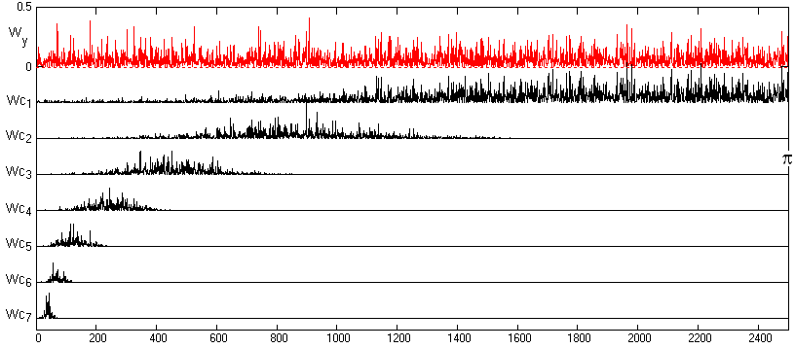
Рис. 2.5.
По рис. 2.5 видно, что процесс EMD обладает определенной частотной избирательностью на каждом уровне EMD. Но говорить о каких-либо частотных передаточных функциях EMD будет некорректным, так как любая частотная составляющая ω_{i} исходного сигнала в процессе EMD может быть расщеплена по амплитуде и фазе на составляющие разных уровней IMF. Это можно видеть на рис. 2.6, где приведены графики модулей «эквивалентных» частотных передаточных характеристик разложения для первых пяти функций IMF, полученные осреднением (в скользящем окне) отношения спектров функций к спектру исходного сигнала.
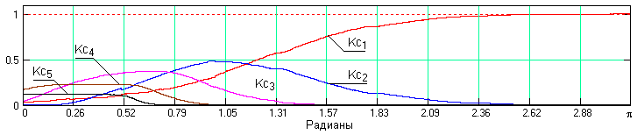
Рис. 2.6.
На рис. 2.7 приведены графики последовательного суммирования коэффициентов «эквивалентных» передаточных функций, которые показывают процесс последовательного перекрытия всего частотного диапазона входного сигнала.
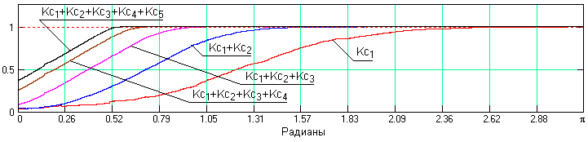
Рис. 2.7.
Обратным преобразованием Фурье по спектрам мощности могут быть вычислены нормированные автокорреляционные функции семейства IMF, первые 5 из которых приведены на рис. 2.8. Как следует из графиков, статистическая независимость отсчетов в какой-то мере сохраняется только для первой IMF. Но даже в ней появляется отрицательная (знакопеременная) корреляция между последовательными отсчетами. Во всех остальных функциях четко прослеживается появление затухающей косинусоидальной зависимости между отсчетами с последовательным увеличением интервала корреляции по мере увеличения номера IMF.
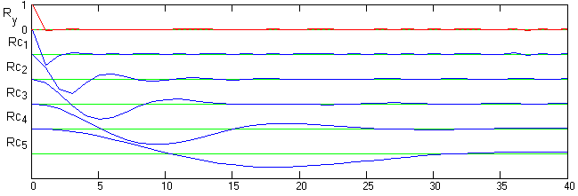
Рис. 2.8.
3. Управление очисткой сигналов от шумов
Очистка сигналов от шумов, т.е. отсеивание шумов в первые функции IMF, является типовой и первоочередной задачей EMD при обработке числовых рядов.
Исследования на математических моделях показали, что полезная информация в зашумленном сигнале полностью уходит из первой функции IMF, если максимальные частотные составляющие информационной части сигналов не превышают 0.16 частоты Найквиста, из первых двух функций IMF при частотах не более 0.08 частоты Найквиста, из первых трех функций IMF при частотах не более 0.04 частоты Найквиста, и т.д. При этом реконструкция сигнала с исключением шумовых IMF обеспечивает уменьшение дисперсии шумов в 2.5-3.5 раза при исключении первой IMF, в 5-6 раз при исключении двух первых IMF, в 8-11 раз при исключении трех первых шумовых IMF, и т.д., в зависимости от конкретной реализации шума и типа плотности распределения шумов. Следовательно, при регистрации данных для последующего анализа с применением типовой EMD необходимо обеспечит, как минимум, десятикратный запас по интервалу дискретизации данных (двадцать отсчетов на периоде самой высокочастотной составляющей информационной части сигнала).
Попутно заметим, что при четкой локализации сигнала в каких-либо функциях IMF наряду с высокочастотными шумовыми IMF из реконструкции могут исключаться и последующие низкочастотные шумовые IMF, и остаточный тренд (аналогия полосовой фильтрации).
На рис. 3.1 приведен пример декомпозиции модельной суммы синусоидальных колебаний на составляющие, где шумы входного сигнала четко отделились в первую и вторую функцию IMF. Реконструкция сигнала из С₃-С₆ составляющих восстанавливает модельный сигнал (без шумов) с относительной среднеквадратической погрешностью не более 1%. Обратим внимание на задание начальных условий декомпозиции (интервалы 0 - tp и K-tp – K). Для исключения искажений функций IMF на концевых интервалах значение интервала tp рекомендуется задавать не менее 1-2 периодов самых низкочастотных колебаний, а сигнал на этих интервалах формировать какой-либо функцией прогнозирования (например, в Mathcad функция – predict), или продлевать (четно или нечетно) функцией самого сигнала.
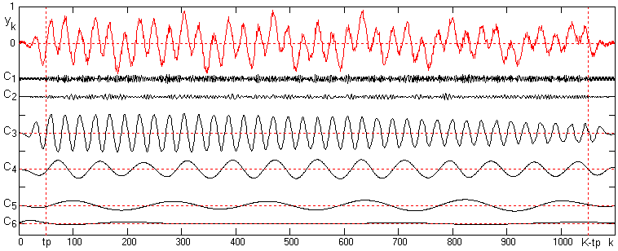
Рис. 3.1.
Отношение мощности шумов к мощности сигнала влияет на результаты декомпозиции. Как правило, увеличение мощности шумов вызывает «дробление» и искажение даже монотональных функций IMF, т.к. частотные составляющие шума нарушают процесс отсеивания EMD и на отдельных временных интервалах «вытесняют» из соответствующих масштабных функций IMF главные частоты на соседние IMF. Для исключения этого явления требуется определенное внешнее управление процессом EMD, которое может выполняться на основе данных быстрого преобразования Фурье (БПФ) как сигнала, так и функций IMF.
Возможности управления процессом EMD исследуем на модели сигнала f_{n}, приведенного на рис. 3.2. Сигнал состоит из суммы 4-х радиоимпульсов f1-f4 и стационарного «белого» шума со среднеквадратическим отклонением порядка 0.5 амплитуд радиоимпульсов. Радиоимпульс f1 модулирован по амплитуде с коэффициентом 0.5.
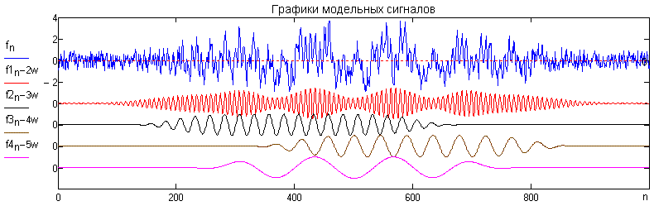
Рис. 3.2.
На рис. 3.3 приведен модуль спектра сигнала в интервале главного частотного диапазона от 0 до 0.2 π.
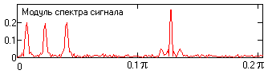
Рис. 3.3.
EMD сигнала выполнена с остановом по заданной относительной погрешности 0.01 реконструкции сигнала (без учета остаточного тренда). Результат декомпозиции приведен на рис. 3.4.
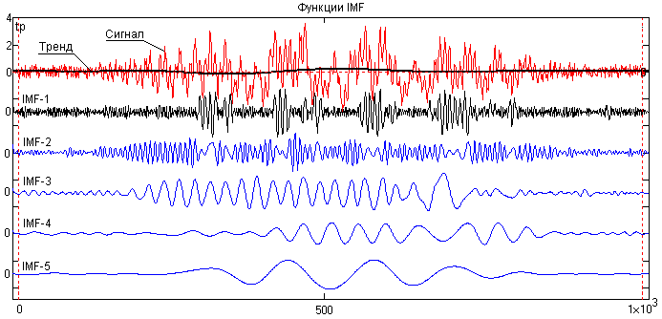
Рис. 3.4.
На графиках можно видеть характерное для EMD «просачивание» первой информационной функции с IMF-2 в шумовую IMF-1, а также частичное «просачивание» из функции IMF-4 в IMF-3, что искажает форму процессов исходного сигнала. При этом ортогональность всех функций IMF не нарушается.
Операция отделения шумов только в первую IMF является наиболее распространенной при анализе сигналов. На модельном сигнале оценку качества отделения шумов можно провести вычислением среднеквадратического расхождения между первой информационной функцией f1 и второй выделенной функцией IMF-2, вычислением коэффициента взаимной корреляции (ρ) или угла ϕ = argcos ρ между этими функциями. Наиболее удобным для сравнения различных вариантов очистки от шумов можно считать параметр ϕ, который имеет линейный характер изменения своих значений от 0^{о} при полном совпадении функций до 90^{о} при их полной ортогональности (нулевой корреляции).
Отделение шумов может быть выполнено тремя способами.
Способ 1. Прямое вырезание высокочастотных шумов из спектра сигнала (например, от частоты ω₁ (на рис. 3.5) до частоты Найквиста ω_{N} главного частотного диапазона) с последующим переводом во временную область в качестве первой функции IMF (функция c₁ в 1.4). Способ наиболее простой и быстрый, но может применяться только в том случае, если в спектре сигнала хорошо выражена самая высокая частота его информационной составляющей. При этом амплитудные, частотные или фазовые изменения этой хорошо выраженной высокой частоты на пространстве задания сигнала эквивалентны ее модуляции и появлению у главного пика боковых частот, которые могут не выделяться на спектре и их вырезание приведет к частичной потере этой информации.
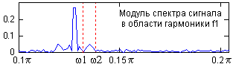
Рис. 3.5.
Результат выделения высокочастотных шумов в IMF-1 данным способом с двумя порогами ω1 и ω2 (рис. 3.5), и влияние задания порогов на выделение второй функции IMF-2 приведен на рис. 3.6. Из графиков наглядно, что неправильное задание порога отсечки шумов (ω1) переводит правые боковые частоты модулированного сигнала f1 в шумовую IMF-1 и искажает функцию f1, выделенную в IMF-2 (коэффициент корреляции ρ=0.97, угол между функциями ϕ = 14.1^{о}). Правильное задание порога (ω2) увеличивает значение ρ до 0.987 и уменьшает угол до 9.26^{о}. Однако понятие «правильности» в данной оценке будет иметь чисто субъективный характер.
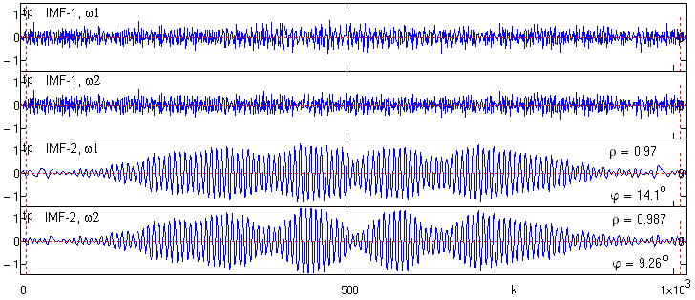
Рис. 3.6.
Способ 2. Вырезание высокочастотных шумов из спектра сигнала (как в способе 1), и перевод во временную область в качестве начальной функции h₁(k) в уравнении (1.2) при выполнении EMD (операция вычисления h₁(k) по (1.1) не выполняется).
На рис. 3.7. приведены модули спектров модельной шумовой функции сигнала f0 и первой функции IMF-1 декомпозиции (обозначение – IMF-1a) с корректно установленной границей ω2. Выделенная информационная функция IMF-2 приведена на рис. 3.8.
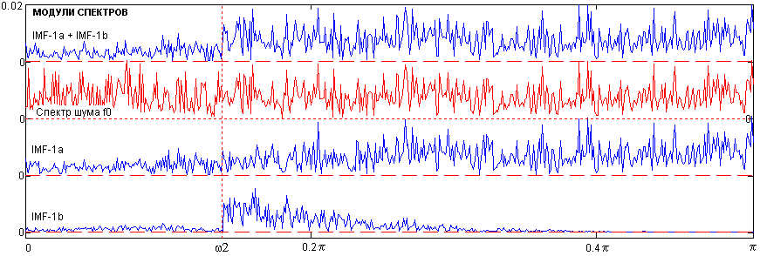
Рис. 3.7.
Как можно видеть при сопоставлении графиков IMF-2 на рис. 3.6 (порог ω2) и на рис. 3.8 (график с IMF-1 = IMF1a), операция отделяет высокочастотные шумы с сохранением формы IMF-2, подобной на рис. 3.6, но с увеличенным расхождением с функцией f1 (ϕ = 14.1^{о}). Это объясняется тем, что коэффициент очистки от шумов, как это следует из сопоставления спектров IMF-1a и шумов f0, уменьшается по мере приближения частоты шумов к пороговой частоте ω2 (с правой стороны по частотной шкале), т.е. часть шумов остается в IMF-2. Об этом свидетельствует и модуль спектра выделенной IFM-2, приведенный на рис. 3.9.
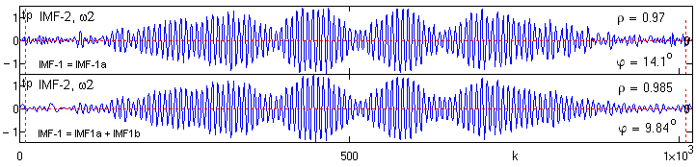
Рис. 3.8.
Если информационная функция хорошо выделяется на уровне шумов, то устранение остаточных шумов может быть выполнено как способом 1 (отсечка шумов с последующим суммированием с IMF-1a), так и выполнением еще одной операции EMD способом 2 с отделением функции IMF-1b. Пример такой операции выделения IMF-1b приведен на рис. 3.7. Суммирование IMF-1a и IMF-1b дает полную функцию IMF-1, спектр которой в интервале ω2-ω_{N} практически эквивалентен спектру шумов, о чем свидетельствует уменьшение угла между IMF-2 и f1 (рис. 3.8) и спектр функции IMF-2 (рис. 3.10).
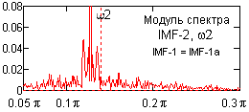
Рис. 3.9.
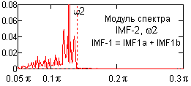
Рис. 3.10.
На рис. 3.7 можно также видеть, что в функциях IMF-1a и IMF-1b появляются низкочастотные составляющие спектров в интервале 0-ω2. Эти составляющие не отображают каких-либо шумовых частот в сигнале, а формируются интерференцией выделенных высокочастотных шумов. Это позволяет обнулить значения спектров в интервале 0-ω2, что дает дополнительное уменьшение угла между IMF-2 и f1 на (3-5%).
При установке порога отсечки шумов, затрагивающей верхнюю боковую полосу модуляции сигнала (ω1 на рис. 3.5), частота модуляции выделяется в IMF-1b (рис. 3.11) и, как правило, может быть визуально зафиксирована. Это позволяет изменить (сдвинуть вправо) для процесса выделения IMF-1b порог отсечки остаточных шумов (с ω1 на ω2 на рис. 3.11) и выделить функцию IMF-2 с минимальным «засорением» и минимальной метрикой с f1. Пример результата такой операции приведен на рис. 3.12.
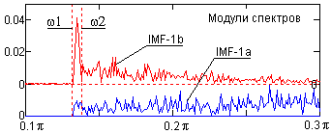
Рис. 3.11.
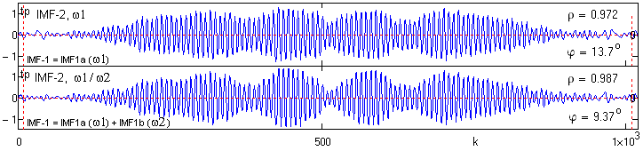
Рис. 3.12.
Попутно отметим, что если в первой информационной функции нас интересует только ее временное положение в составе сигнала, а амплитудные изменения (модуляции) являются второстепенными (малозначимыми), то значение пороговой отсечки шумов некритично к положению относительно верхней боковой полосы модуляций и может устанавливаться достаточно произвольно, но не менее частоты f1. Предельный случай, при ω1 = f1, приведен на рис. 3.13.
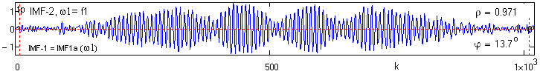
Рис. 3.13.
Способ 3. Формирование (в частотной области) передаточной функции H(ω) низкочастотного фильтра с верхней граничной частотой среза по началу высокочастотных шумов (например, ω2, как на рис. 3.13), умножение спектра сигнала на H(ω), перевод результата фильтрации во временную область и использование его в качестве начальной функции m₁(k) в уравнении (1.1) при выполнении EMD.
Способ отличается тем, что позволяет задавать переходную зону между границами пропускания и подавления частотных составляющих сигнала, что повышает устойчивость EMD, и регулированием ширины которой можно в определенной мере управлять перераспределением отбора гармоник между функциями IMF,
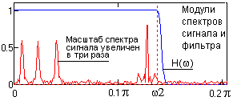
Рис. 3.13.
В пределе, при нулевой ширине переходной зоны, способ 3 практически эквивалентен способу 2, включая все возможные варианты его исполнения.
При задании частоты среза фильтра ω_{c} не ниже первой информационной частоты сигнала f1 и отделении только шумовой функции IMF-1a, способ не критичен к значению задаваемой ширины переходной зоны фильтра. На рис. 3.14 приведены две передаточных функции фильтров Н1 и Н2, при этом после фильтрации сигнала и выполнения EMD функции IMF-2 практически тождественны функции на рис. 3.13, а значение ϕ не выходит за пределы значений ϕ₁ и ϕ₂ при любом значении переходной зоны в диапазоне от Н1 до Н2. Результаты сохраняются и при сдвиге среза фильтра за пределы информационной части сигнала f1 (фильтр Н3). Больше того, преобразование сохраняется устойчивым даже при ω_{с} < f1 (передаточная функция Н4), если ширина переходной зоны фильтра перекрывает модуляционные частоты информационной составляющей. Об устойчивости преобразования свидетельствуют и спектры функций IMF-1a для данных фильтров (рис. 3.15), которые незначительно изменяются только в области частот, непосредственно примыкающей к частоте среза фильтров.
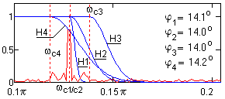
Рис. 3.14.
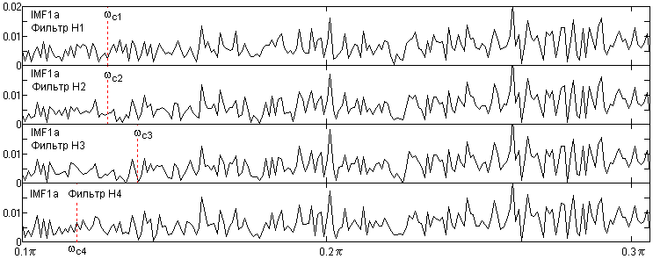
Рис. 3.15.
Аналогичная устойчивость преобразования наблюдается и при двойном отсеве шумов, в IMF1a и IMF1b. Выделение IMF1b выполняется также с использованием способа 3. На рис. 3.16 приведен пример спектра сигнала в области частоты f1 и формы передаточных функций фильтров Н1-Н5 с некорректной установкой частоты среза ω1 = f1, при этом для отсева шумов в IMF1b порог среза и форма передаточных функций фильтров сохранены теми же, как и для первого отсева в IMF1a. На рис. 3.17 приведены значения углов между функциями IMF-2 и f1 для этих фильтров после формирования IMF-1 = IMF1a + IMF1b. Форма функции IMF-2 приведена на рис. 3.18.
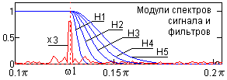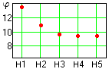
Рис. 3.16. Рис. 3.17.
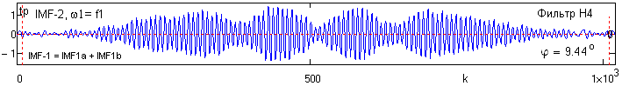
Рис. 3.18.
Возможность раздельной установки частоты срезов и ширины переходных зон (т.е. фильтров с разными параметрами) при отборе функций IMF-1a и IMF-1b позволяет повысить управляемость процессом очистки сигналов от шумов в диалоговом режиме.
При практически малозначимых различиях в форме функций IMF1a для разных типов фильтров частоту среза фильтра ω_{a} для IMF1a можно устанавливать, как правило, больше частоты среза ω_{b} для IMF1b, при этом ширина переходной зоны фильтра может быть малой (вплоть до нулевой). Напротив, при ω_{a} ≤ ω_{b} ширина переходной зоны фильтра должна быть большой и перекрывать значение ω_{b} с коэффициентом передачи не менее 0.5. Точную установку отсева в функцию IMF-1 целесообразно выполнять изменением формы спектра функций IMF1b при изменении ширины переходной зоны фильтров, что можно наглядно видеть на рис. 3.19 для данной модели сигнала. При расширении переходной зоны расширяется полоса верхних боковых частот (относительно среза ω_{b}), которая попадает в состав усредняющей функции m₁(k) в 1.1 и исключается из IMF-2, что не может выполняться в способе 2. Кроме того, даже при малой выразительности информационной составляющей сигнала способ допускает достаточно большие ошибки установки порогов среза фильтров.
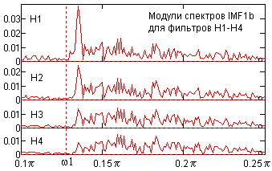
Рис. 3.19.
Стабильность и устойчивость преобразования позволяет достаточно уверенно проводить диалоговое управление отбором шумов в IMF-1 по форме спектра сигнала (установка среза фильтра ω_{a}) и спектра функции IMF1b (установка такого минимального значения ширины переходной зоны фильтра, при котором в спектре функции с правой стороны среза ω_{b} отсутствуют частотные пики).
Для информационных сигналов низких частот, занимающих не более (2-5)% начального интервала главного частотного диапазона и имеющих большие локальные неоднородности распределения шумовых сигналов, аналогичным способом может выполняться отсев шумов в третью IMF1c и четвертую IMF1d функции с последующим суммированием с первыми функциями для выделения в IMF-1 общего шумового сигнала.
4. Очистка от шумов каротажных диаграмм
Результаты практически всех методов геофизических исследований природных сред всегда, как правило, отличаются большими уровнями естественных шумов и статистических флюктуаций измеряемых величин как в силу физической природы самих регистрируемых процессов (как например, в методах ядерной геофизики), так и в силу многочисленных физических микроструктурных неоднородностей природных и геологических сред и дестабилизирующих факторов регистрации физических данных. Очистка геофизических данных от шумов относится к одной из типовых задач первичной обработки и подготовки данных к интерпретации, особенно в методах скважинной геофизики.
Ниже мы будем рассматривать применение способа 3, как наиболее гибкого и устойчивого в диалоговом управлении, для решения типовой задачи геофизических измерений - очистку от шумов каротажных диаграмм, представленных в линейном варианте y(x) = f(x, p), где х – координата по стволу скважины, р – произвольный регистрируемый физический параметр среды. В методах регистрации отклика среды при активном воздействии на нее периодическими излучателями (электромагнитные, акустические и т.п.) под f(x, p) понимается выделенный из этой временной функции отклика какой-либо физический параметр (индуцированного электрического или магнитного поля, время прохождения акустического импульса от излучателя до приемника, и т.п.).
Стандартный линейный интервал дискретизации при цифровой регистрации данных в скважинной геофизике составляет 10 см, при этом требования к пространственной разрешающей способности интерпретации данных по минимальной мощности пластов обычно не менее 100 см. Отсюда следует, что ожидаемая полезная информация занимает 10% низкочастотной части главного частотного диапазона измерений. Естественно, что этот диапазон может быть и много меньше, если геологический разрез по скважине представлен пластами (более или менее однородными интервалами) с гораздо большей мощностью. Но в любом случае следует ожидать, что очистка от шумов потребует проведения трехкратного отсева шумов, т.е. формирование IMF-1 = IMF1a + IMF1b + IMF1c.
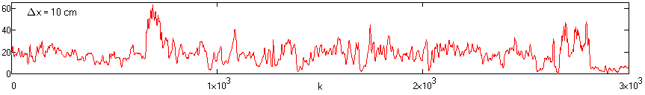
Рис. 4.1.
В качестве примера на рис. 4.1 приведена диаграмма нейтронного каротажа. Спектр сигнала приведен на рис. 4.2. Сделать какое-либо заключение о границе информационной части сигнала по данному спектру не представляется возможным. Для оценки оптимального значения границы шумов был применен следующий метод.
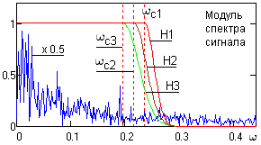
Рис. 4.2.
Задаем границы трех фильтров Н1-Н3 при ω_{c1} > ω_{c2} > ω_{c3} с шагом между границами срезов Δω = 0.02 рад (можно рекомендовать порядка (5-10)% ожидаемой ширины спектра информационной части сигнала). Ширина переходных зон фильтров установлена равной 3Δω для Н1, 4Δω для Н2 и 5Δω для Н3, при этом верхняя граница полного подавления высокочастотных составляющих для всех трех фильтров примерно одна и та же.
Выполняем очистку сигнала от шумов в скользящем окне установленных фильтров, начиная с ω_{c3} = 0, со сдвигом Δω между окнами расчетов, т.е. окно 1: ω_{c3}=0, ω_{c2}=Δω, ω_{c1}=2Δω; окно 2: ω_{c3}=Δω, ω_{c2}=2Δω, ω_{c1}=3Δω; и т.д. Расчетами целесообразно перекрыть удвоенную ширину ожидаемого интервала информационной части спектра сигнала. Для каждого окна расчетов вычисляем функцию, очищенную от «шумов», и вычисляем угол ее расхождения с исходным сигналом, который в данном случае будет характеризовать степень сглаживания сигнала. Этот угол максимален для первого окна и постепенно уменьшается по мере увеличение сдвига окна расчетов по спектру сигнала. Но это уменьшение неравномерно и в области границы информационной части замедляется в силу устойчивости отсева статистических шумов и слабой зависимости от значения границ фильтров и ширины их переходных зон. Положение этого замедления может быть зафиксировано по локальному минимуму производной изменения угла расхождения и для данной диаграммы приведено на рис. 4.3. Входной и очищенный сигнал при установке границ среза фильтров по данному локальному минимуму ω = 0.2 рад, а также выделенные шумы, приведены на рис. 4.4.
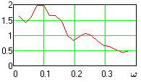
Рис. 4.3.
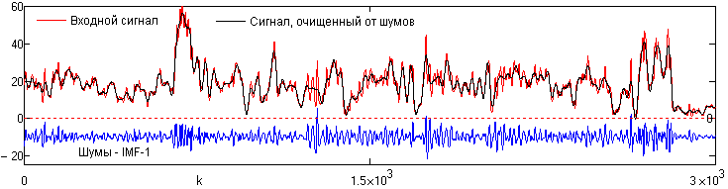
Рис. 4.4.
На рис. 4.3 наблюдается также и второй локальный минимум при ω = 0.04 рад. Он соответствует большей степени сглаживания сигнала, форма которого приведена на рис. 4.5. Естественно, что он имеет меньшую линейную разрешающую способность. Но какой именно из очищенных сигналов, на рис. 4.4 или 4.5, принять для дальнейшей обработки и интерпретации, можно решить уже только на этапе сопоставления с другими геофизическими и геологическими данными по этому интервалу скважины.
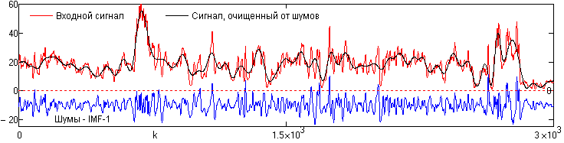
Рис. 4.5.
На рис. 4.6. приведен еще один пример - диаграмма резистивиметрии (Mud Resistivity). Диаграмма центрирована для обработки.
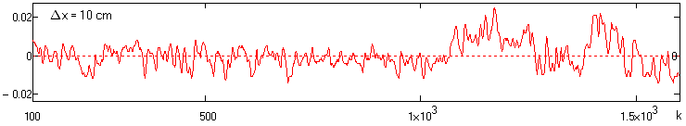
Рис. 4.6.
Информационный сигнал диаграмм резистивиметров обычно является еще более низкочастотным и занимает не более 3-5% главного диапазона на уровне мощных шумов по всему диапазону спектра. В этих условиях можно использовать три фильтра отсева шумов с равными частотами срезов и переходных зон. Модули спектров сигнала и передаточных функций фильтров приведены на рис. 4.7.
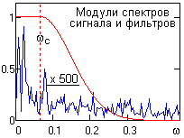
Рис. 4.7.
Применяем аналогичную методику определения оптимального положения срезов фильтров по производной углов расхождения исходных и очищенных от шумов диаграмм. Результат операции приведен на рис. 4.8
Как следует из графика производной, для диаграммы также существуют два оптимальных порога отсева шумов, 0.066 и 0.1 рад.
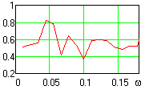
Рис. 4.8.
На рис. 4.9 и 4.10 приведены очищенные от шумов диаграммы с порогами отсева ω_{с} = 0.066 и 0.1 рад. Параллельно очистка сигнала проводилась низкочастотными полосовыми фильтрами (в частотной области) с теми же границами среза ω_{c}.
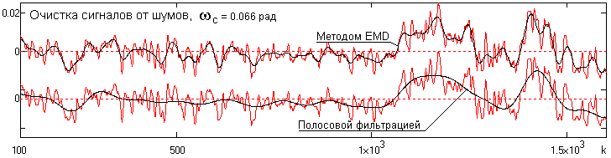
Рис. 4.9.
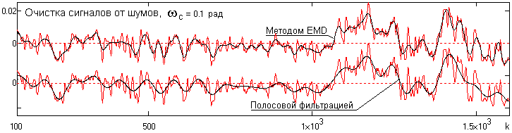
Рис. 4.10.
Как можно видеть по результатам сравнения диаграмм, метод EMD обеспечивает более высокую разрешающую способность очищенного сигнала, причем устойчивость очистки, в отличие от частотной фильтрации, сохраняется при достаточно большом изменении порога отсева шумов и вариациях переходных зон. По-видимому, это определяется тем, что при отборе шумов процесс EMD, протекающий в координатном пространстве, в большей степени учитывает динамику локальных неоднородностей распределения отсчетов (локальную статистику отсчетов), в отличие от частотной фильтрации. Косвенным свидетельством этого являются гистограммы выделенных «шумовых» сигналов, приведенные на рис. 4.11.
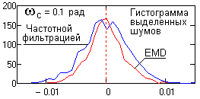
Рис. 4.11.
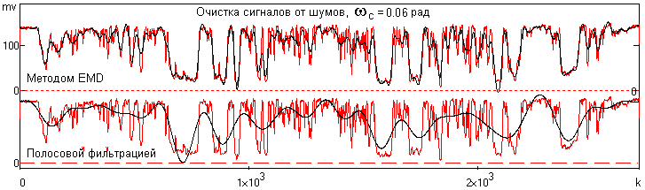
Рис. 4.12.
На рис. 4.12 приведен пример очистки от шумов сигнала особо сложного состава – каротажной диаграммы ПС (Spontaneous Potential). Для очистки применено четырехкратное отсеивание шумов с равными значениями частоты среза фильтров и шириной переходных зон порядка 0.3 рад. Методика определения оптимальной частоты среза фильтров аналогична вышеописанной по производной угла расхождения очищенного и исходного сигнала (рис. 4.13). О существенном различии результатов очистки EMD и частотной фильтрацией свидетельствуют как сравнение диаграмм на рис. 4.12, так и гистограммы выделенных шумов, приведенные на рис. 4.14.
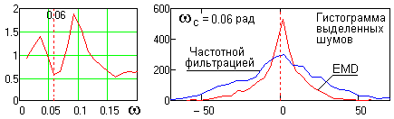
Рис. 4.13. Рис. 4.14.
Отметим также, что частотный диапазон информационной части каротажных диаграмм на изучаемых интервалах скважин определяется геологическим разрезом по стволу скважины и практически одинаков для всех методов каротажных исследований, направленных на детализацию геологического разреза. Это позволяет оптимальные частотные параметры фильтров для управления процессом EMD устанавливать по какому-либо методу с наиболее высокой разрешающей способностью по координатам при минимальном уровне шумов и применять эти параметры для обработки других методов каротажа по данному интервалу скважины, а также других скважин с аналогичным геологическим строением. Для примера на рис. 4.15 приведена диаграмма градиент-зонда, зарегистрированная по тому же интервалу скважины, что и диаграмма ПС на рис. 4.12, очищенная от шумов тем же самым методом и с теми же параметрами фильтров управления. Очищенные диаграммы имеют одинаковую разрешающую способность по координатам и уверенную корреляцию по границам выделяемых аномалий.
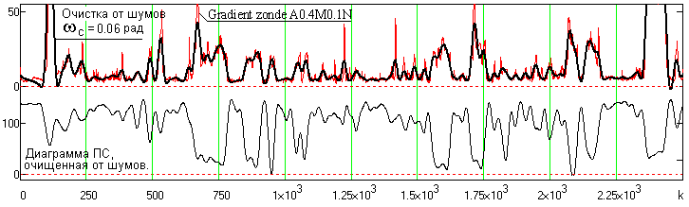
Рис. 4.15.
5. Заключение
Изложенная методика свободна от физической сущности обрабатываемых данных и статистики распределения шумовых сигналов и дестабилизирующих флюктуаций и может эффективно использоваться для очистки от шумов геофизических данных практически всех геофизических методов.
Литература.
- The Hilbert-Huang transform and its applications / editors, Norden E. Huang, Samuel S.P. Shen. - World Scientific Publishing Co. Pte. Ltd. 5 Toh Tuck Link, Singapore 596224
- Norden Huang et al. The empirical mode decomposition and the Hilbert spectrum for nonlinear and non-stationary time series analysis. Proceedings of the Royal Society of London. A 454, 903–995 (1998).
- An Introduction to Hilbert-Huang Transform: A Plea for Adaptive Data Analysis. Norden E. Huang. Research Center for Adaptive Data Analysis. National Central University.

26.01.10.

